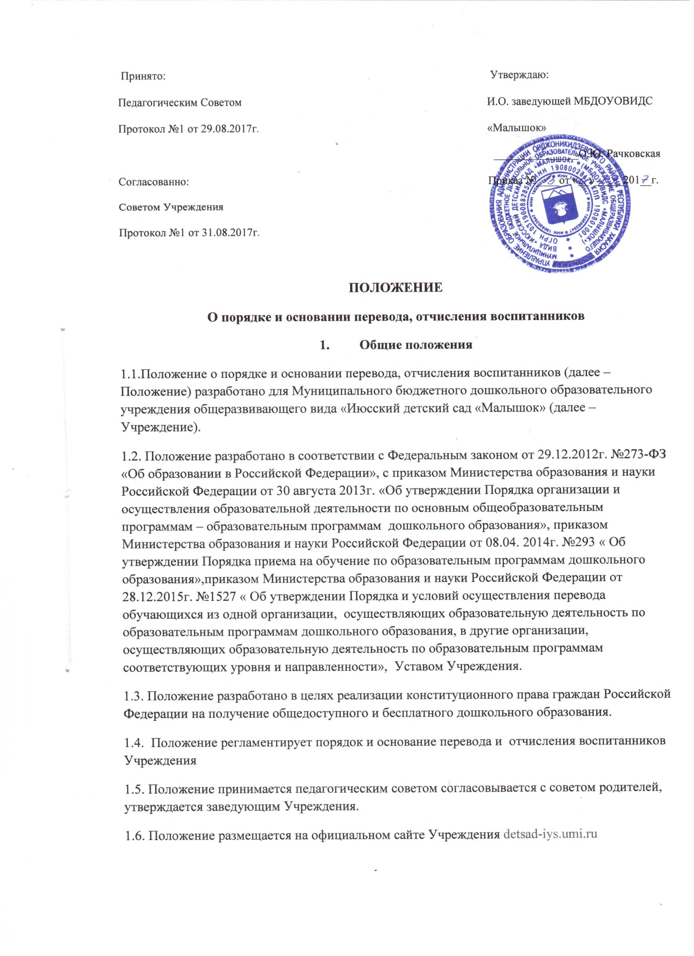

2. Порядок и основания перевода воспитанников внутри Учреждения
2.1. Перевод воспитанников в следующую возрастную группу общеразвивающейнаправленности осуществляется с учетом возрастной категориивоспитанников ежегодно в период комплектования с 01 июня по 01 сентября иоформляется приказом заведующего Учреждением.
3. Порядок и основание отчисления воспитанников
3.1. Отчисление воспитанников осуществляется:
1) по инициативе родителей (законных представителей) воспитанника, в томчисле в случае перевода воспитанника в другие организации,осуществляющие образовательную деятельность по образовательнымпрограммам соответствующих уровня и направленности;
2) по обстоятельствам, не зависящим от воли воспитанника или родителей(законных представителей) воспитанника (прекращение деятельностиУчреждения, аннулирования или приостановления действия лицензии).
3.2. Основанием для отчисления воспитанника из Учреждения служит заявлениеродителей (законных представителей) воспитанника, заявление регистрируетсяв Журнале регистрации заявлений.
3.3. Заведующим Учреждением издается приказ об отчислении. Родителям(законным представителям) воспитанника выдается личное дело воспитанника.

